Infomedia
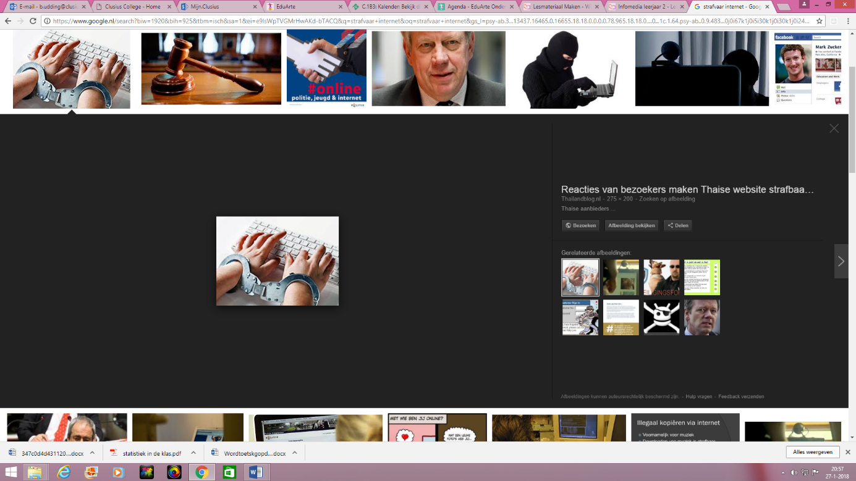
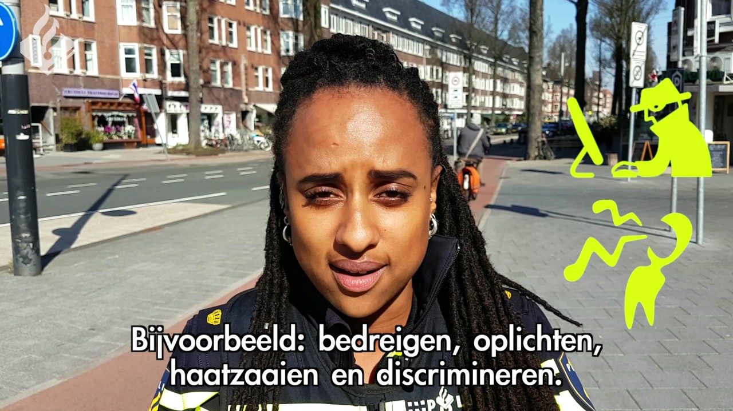
Opdrachtenboekje


Periode 6:
mediawijsheid 2
(strafbare feiten online)

Je gaat met je groepje aan de slag met het uitwerken van een casus (een waargebeurd verhaal). Elk groepje krijgt een ander verhaal door de docent toegewezen. De opdrachten die jullie gaan maken, vind je in dit document.
Zorg ervoor dat jullie:
1. De opdrachten goed doorlezen
2. Ieder lid uit het groepje een taak heeft
3. Het werk goed plannen
4. Uiteindelijk een presentatie geven over jullie waargebeurde verhaal
(± 5 a 10 minuten)
5. Het document + presentatie via de e-mail inleveren naar
d.boesveld@clusius.nl (1 persoon uit het groepje stuurt de mail)

Opdracht 1
Overleg met je groepje wie jullie verantwoordelijk vinden voor het plaatsen van het filmpje/foto. Schrijf jullie antwoord en onderbouwing (=uitleg) hieronder
Opdracht 2a
Overleg met je groepje of jullie vinden dat het posten van de foto/filmpje in de situatie strafbaar zou moeten zijn. Schrijf jullie antwoord en onderbouwing hieronder.
Opdracht 2b
Welke onderdelen uit het waargebeurde verhaal zijn volgens jullie strafbaar (een overzicht van strafbare feiten vind je op de laatste 2 pagina’s van dit boekje)? Schrijf jullie antwoord en onderbouwing hieronder.
Opdracht 3
Overleg met je groepje wie volgens jullie de eigenaar van de foto/filmpje is. Schrijf jullie antwoord en onderbouwing hieronder.
Opdracht 4
Als je zelf een foto/filmpje hebt gemaakt die online komt te staan en je hebt er later spijt van, heb je dan nog het recht om van social media of de rechter te eisen dat het verwijderd wordt? Schrijf jullie antwoord en onderbouwing hieronder
Opdracht 5
Bespreek in je groepje of jullie vinden dat social media zoals Instagram en Facebook de gegevens van een gebruiker openbaar moeten maken wanneer ernaar gevraagd wordt. Schrijf jullie antwoord en onderbouwing hieronder.
Opdracht 6
Bedenk met je groepje 3 dingen die je zou kunnen doen om dit te voorkomen en schrijf ze hieronder op.
Opdracht 7
Bedenk met je groepje 3 dingen die je zou kunnen doen wanneer het al te laat is en het filmpje/foto al online is gezet en schrijf ze hieronder op.
Opdracht 8
Maak een presentatie van 5 a 10 minuten over jullie waargebeurde verhaal.
- Vertel waar jullie waargebeurde verhaal over ging
- Zorg dat je een (stukje van een) filmpje laat zien aan de klas dat te maken heeft met jullie waargebeurde verhaal (niet langer dan 3 minuten!)
- Bespreek jullie antwoord met uitleg van de opdrachten: 2a, 2b, 3, 4, 5 en 6 in jullie presentatie

Wat is er allemaal strafbaar online?
Eigenlijk is dat antwoord heel makkelijk; wat je in het echte leven niet mag, mag je op het internet ook niet! Er gelden namelijk dezelfde wetten en regels die vastgelegd zijn in het wetboek van strafrecht. Strafbare feiten zijn op internet lastiger te herkennen en ook niet altijd zichtbaar. Een goed voorbeeld hiervan is bedreiging. Als je op straat iemand bedreigt, is dat heel zichtbaar. En als je daarbij ook nog eens geweld gebruikt, is het bovendien heel duidelijk dat je een grens overgaat. Als je iemand via bijvoorbeeld WhatsApp bedreigt, lijkt het misschien minder erg of serieus. Maar dat is het natuurlijk niet! Het is net zo goed een bedreiging en dus strafbaar. Hieronder nog meer voorbeelden van strafbare feiten:

Iemand dwingen tot seksuele handelingen
Met online flirten is niets mis. Maar daarbij is het wel heel belangrijk dat je zelf de baas bent èn blijft over wat je doet. Wanneer iemand jou dwingt om voor de webcam seksuele handelingen te verrichten of naaktfoto’s of filmpjes te sturen, is dat strafbaar. In sommige gevallen kan het heel lastig zijn om je eigen grenzen aan te geven. Bijvoorbeeld wanneer iemand zegt dat je het moet doen, omdat hij/zij anders iets vervelends over jou op internet zal zetten. Of wanneer het een bekende is die met fysiek geweld dreigt. Het is belangrijk om niet met het probleem rond te blijven lopen en er met iemand die je vertrouwt over te praten.

Diefstal
Op internet bestolen worden roept bij veel volwassenen vragen op. Want hoe kan er nu online iets van je gestolen worden? Toch komt het heel vaak voor. Op Habbo Hotel kan het voorkomen dat je inlogt en jouw kamer leeg aantreft, terwijl deze de vorige dag nog vol meubeltjes stond. We spreken in dit geval van virtuele diefstal. Dat kan gebeuren door hacking. Iemand heeft met jouw gegevens ingelogd op jouw account en heeft op die manier vrij spel gehad om jouw meubels weg te geven; aan zichzelf of aan anderen. Het is dus belangrijk om je inloggegevens niet aan anderen te vertellen. Je moet je inloggegevens ook niet te eenvoudig te maken, zodat ze makkelijk te raden zijn. Zo maak je het anderen lastig om jouw account te hacken.

Hacking
Hacking betekent dat iemand toegang probeert te krijgen tot de gegevens van iemand anders, via het gebruik van computers en het netwerk. Het is strafbaar als dit gebeurt zonder toestemming van de eigenaar van die gegevens. Dit kan op verschillende manieren:
- door het achterhalen van iemand zijn inloggegevens (door deze te raden of slimme vragen te stellen);
- door iemand te dwingen zijn gegevens te vertellen (door bedreiging of chantage);
- via Phishing.
Phishing
Phishing is een vorm van internetfraude en klinkt als de Engelse vertaling voor "vissen". En dat is eigenlijk ook precies wat er gebeurt. Iemand probeert de inloggegevens van mensen te krijgen door hen een mailtje te sturen dat eruit ziet alsof het van een betrouwbare partij is (jouw bank bijvoorbeeld of Habbo Hotel). In dat mailtje wordt gevraagd om op een link te klikken en daar je persoonlijke gegevens in te vullen, zoals je gebruikersnaam en je wachtwoord. Op die manier geef je vertrouwelijke gegevens weg aan iemand die er misbruik van wil maken, zonder dat je het weet.

Vernieling
Ook op internet kun je vernielingen aanrichten. Denk maar eens aan het versturen van een virus waarmee andere sites of systemen onderuit gaan. Of als je inlogt op iemand anders zijn account en zijn website zonder toestemming verandert.

Oplichting
Oplichting is een vorm van bedrog, waarbij iemand op oneerlijke wijze geld of eigendommen van iemand anders weet te krijgen. Een bekend voorbeeld: je koopt iets op een veilingsite zoals Marktplaats.nl of Speurders.nl en je krijgt er niets voor, de spullen worden nooit geleverd.

Beledigen
Beledigen is het doen van kwetsende uitspraken die iemands eer en goede naam kunnen aantasten.

Smaad/laster
Als je opzettelijk iemands goede naam of eer aantast door die persoon van iets te beschuldigen, noemen we dit smaad. Als je dit doet met het idee dat het waar is, wordt het laster genoemd.

Grooming
Grooming is verboden. Hiermee is het strafbaar geworden voor volwassenen om via chatsites kinderen te benaderen om afspraken met hen te maken voor het hebben van (cyber)seks.

Stalking
Waar denk je het eerste aan bij stalking? Waarschijnlijk denk je dan aan iemand die je steeds achtervolgt en in de gaten houdt. Maar via het internet en met de mobiele telefoon kun je ook stalken. Als je graag met iemand in contact wil komen, is het natuurlijk niet strafbaar om hem of haar eens te bellen of een berichtje te sturen. Zodra dit extreme vormen gaat aannemen (zoals voortdurend bellen, sms-en of berichten sturen) terwijl de persoon in kwestie aangeeft dat hij of zij dat niet wil, dan wordt het een ander verhaal. Dat is wel strafbaar. Vaak gaat dit samen met andere strafbare feiten zoals bedreiging of smaad/laster.

Haat zaaien en discriminatie
Haat zaaien of discrimineren doe je als je via een mail, chat of internetforum teksten of beelden plaatst waarmee je anderen aanzet tot haat of discriminatie tegen een individu of bevolkingsgroep. Bijvoorbeeld op grond van ras, geslacht, leeftijd, land van herkomst, godsdienst, seksuele voorkeur, handicap, taalvaardigheid, levensbeschouwing, politieke overtuiging, sociaal-economische klasse, beroep, uiterlijk enzovoorts.
Bron: https://www.vraaghetdepolitie.nl/boetes-en-straffen/boetes-en-straffen/wat-is-er-allemaal-strafbaar-online.html

